# **I Caribe, Zuiderdam**

**MT-60627** - Web: <https://viaje.mt/qSmSp>

**8 días y 7 noches**

Desde $1503 USD | INTERIOR + 415 IMP

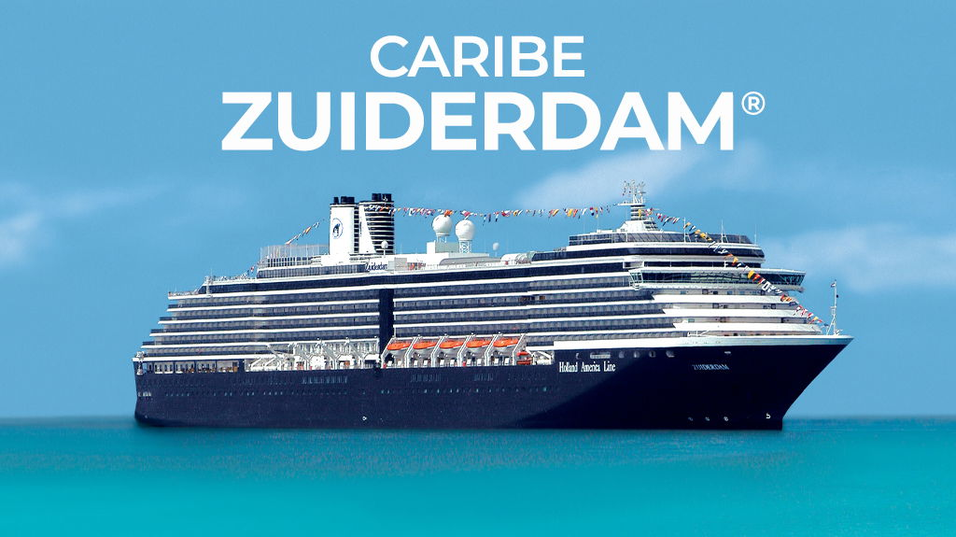

**Solo Crucero**

#### **I SALIDAS**

ABRIL 11, 2026

#### **I PAISES**

Estados Unidos, Turks and Caicos Islands, Puerto Rico, Islas Virgenes, Bahamas.

#### **I CIUDADES**

Miami, Gran Turca, San Juan, Saint Thomas, Half Moon Cay.

#### **I ITINERARIO**

**\*\*\*ZUIDERDAM \*\*\***

El Zuiderdam combina elegantes acabados náuticos con modernas comodidades para ofrecer una experiencia excepcional en alta mar. En colaboración con BBC Earth, Holland America presenta el innovador programa BBC Earth Experiences. Disfruta de una amplia gama de entretenimiento a bordo, que incluye películas de vanguardia, conciertos en vivo, programas de juegos, actividades infantiles, trivia y mucho más. Para tu confort, tu camarote está equipado con lujosa ropa de cama Mariner's Dream y un colchón con parte superior europea, garantizando un descanso inmejorable.

**ABRIL 11             MIAMI − FLORIDA (EE.UU)**

El área metropolitana de Miami alberga una gran variedad de culturas, gastronomías y actividades. Los cruceros por la bahía de Biscayne permiten admirar la costa repleta de rascacielos y, en la deslumbrante Miami Beach, los bañistas se divierten con los vibrantes edificios art déco de fondo. El centro de la vida nocturna, South Beach, rebosa de actividad hasta las primeras horas de la mañana. Las avenidas arboladas de Coral Gables albergan lugares de interés como el Jardín Botánico Tropical Fairchild y la Piscina Venetian, una histórica piscina de 1923 alimentada por agua de manantial. La ciudad ofrece mucho para hacer, con numerosos museos y equipos deportivos profesionales, puertos deportivos y clubes náuticos, campos de golf y mucho más, pero algunos visitantes se dirigen al suroeste, al Parque Nacional Everglades. La reserva de 1,5 millones de acres ofrece excursiones en bote y canoa, así como caminatas para observar la vida silvestre y ver caimanes y manatíes.

**ABRIL 12            ALTAMAR**

Disfrute de películas innovadoras, conciertos, programas de juegos, actividades para niños, trivia y más. El gimnasio, completamente equipado y con personal profesional, ofrece máquinas independientes y clases, y el spa cuenta con tratamientos tradicionales que lo dejarán sintiéndose rejuvenecido. El World Stage ofrece una gran variedad de actuaciones, desde comediantes hasta músicos. Incluso hay un club completamente supervisado solo para niños, el Kids Club. Su camarote cuenta con ropa de cama Mariner's Dream con colchón con parte superior europea.

**ABRIL 13            GRAN TURCA – ISLAS TURCAS Y CAICOS**

Las aguas turquesas y las costas de arena blanca le dan la bienvenida a Grand Turk, la isla más grande del archipiélago de las Islas Turcas y Caicos. Abundan las excursiones a la playa, lo que le permite escapar a un resort apartado, disfrutar de un almuerzo de langosta, desafiar las olas en una tabla de remo y beber cerveza en una tumbona mientras las palmeras se balancean en lo alto. El esnórquel aquí es excepcional, ya sea que esté nadando entre tiburones nodriza, barracudas, meros de Nassau y otros peces en Coral Gardens Reef, o explorando "Amazing Wall", una colección de plataformas de coral que atrae a mantarrayas y tortugas marinas. Para encontrar más vida marina, adéntrese en aguas poco profundas para una interacción guiada con mantarrayas, mantenga su cámara preparada durante una expedición de avistamiento de ballenas en invierno o lance su carrete desde un catamarán en un crucero de pesca privado. Después de visitar el faro de la isla, construido en 1852, dé un paseo por el sendero costero cercano que serpentea a lo largo de acantilados de piedra caliza

**ABRIL 14            SAN JUAN – PUERTO RICO**

El Viejo San Juan es rico en tradición española, con sus icónicas calles de adoquines azules y arquitectura colonial. Esta sección histórica de la ciudad puertorriqueña se puede recorrer fácilmente a pie, y los pasajeros de cruceros pueden comprar obras de arte, relajarse en un parque a la sombra o recorrer El Morro, una fortaleza española del siglo XVI con vista al mar. El Nuevo San Juan es claramente elegante, con lujosos resorts, excelentes restaurantes y grandes casinos. Los visitantes pueden disfrutar de una excursión a El Yunque, la única selva tropical del sistema forestal nacional de los EE. UU., o participar en excursiones en tierra que incluyen actividades como pesca en alta mar, esnórquel, buceo e incluso kayak en una bahía bioluminiscente.

**ABRIL 15            SANTO TOMAS – ISLAS VIRGENES DE LOS EE UU**

St. Thomas es un paraíso caribeño donde las playas de arena blanca están suavemente bañadas por aguas azules y las montañas están coronadas por verdes coronas de vegetación. Con un estilo cosmopolita, la isla ofrece una gran cantidad de tiendas libres de impuestos, restaurantes de primera categoría y experiencias culturales. En la ciudad portuaria de Charlotte Amalie, encontrará los famosos 99 escalones, una escalera panorámica construida por los daneses en el siglo XVIII que inicia el viaje a un castillo de 1679. Para una dosis de patrimonio, visite Fort Christian del siglo XVII, un Monumento Histórico Nacional que alberga un museo, exhibiciones de las Islas Vírgenes, una galería de arte y una colección de muebles del período danés. Las excursiones más populares incluyen recorridos por la isla, expediciones de buceo y esnórquel y un viaje al Parque Magens Bay, con su costa de una milla de largo y un arboreto de 6 acres.

**ABRIL 16            ALTAMAR**

A bordo del Zuiderdam, disfrutarás de una experiencia completa con una amplia variedad de actividades. Sumérgete en el entretenimiento con películas, espectáculos en vivo y conciertos, o participa en clases de cocina. Para los entusiastas de las actividades recreativas, hay juegos, trivia, talleres creativos y clubes de lectura. Mantén tu rutina de ejercicio en el gimnasio moderno y relájate en el spa con tratamientos rejuvenecedores. Los niños tienen su propio espacio en el Kids Club con actividades supervisadas, mientras que toda la familia puede participar en eventos conjuntos. Tu camarote ofrece máxima comodidad con lujosa ropa de cama Mariner's Dream y colchón con parte superior europea, asegurando un descanso inmejorable. Cada día a bordo está repleto de oportunidades para relajarte, divertirte y explorar.

**ABRIL 17             CAYO HALF MOON − BAHAMAS**

Half Moon Cay es una isla privada compartida por Holland America y Carnival. La isla tiene nueve millas y media de circunferencia y nueve millas de playa (incluida una exquisita playa de dos millas en forma de medialuna), una laguna exterior y una laguna interior. El Bahamas National Trust ha designado parte de Half Moon Cay como reserva de aves silvestres, dejando todas las 55 de las 2400 hectáreas de la isla intactas y vírgenes y creando un hábitat abundante para una variedad de aves terrestres y marinas. Pase el día montando a caballo o caminando por los senderos naturales de la isla a través del exuberante bosque de hoja ancha. Disfrute de la natación, el sol y el relax en la playa, o practique buceo, esnórquel o kayak. Se puede pescar en alta mar, hacer parasailing y paseos en barco con fondo de cristal. Se puede alquilar una variedad de juguetes acuáticos, incluidos catamaranes Hobie, veleros Sunfish, tablas de windsurf y kayaks.

**ABRIL 18            MIAMI − FLORIDA (EE.UU)**

Desembarque a la hora indicada por la naviera.

#### **I TARIFAS**

|  |  |
| --- | --- |
| **PRECIOS POR PERSONA, SOLO CRUCERO, EN USD** | |
| **Categoría** | **1er y 2do pasajero** |
| VF3 - BALCÓN | $ 2,003.00 |
| E4 – EXTERIOR | $ 1,723.00 |
| MM – INTERIOR | $ 1,503.00 |
| IMPUESTOS | $ 415.00 |
| **TARIFA SUJETA A DISPONIBILIDAD Y CAMBIO SIN PREVIO AVISO** | |

#### **I HOTELES**

**Precios vigentes hasta el 11/04/2026**

#### **I EL VIAJE INCLUYE**

● 07 noches de crucero.

● Hospedaje en la categoría seleccionada de crucero.

● Alimentos tipo Bufete (desayuno, comida y cena) en restaurante principal.

● Paquete de bebidas clásico.

● Acceso a las áreas públicas del barco (albercas, casino, canchas deportivas, tiendas, biblioteca, teatro, cine, disco y bares).

● Impuestos.

#### **I EL VIAJE NO INCLUYE**

● Restaurantes de especialidades.

● Gastos personales como llamadas telefónicas, lavandería, internet, spa, etc.

● Wifi

● Propinas.

● Ningún servicio no especificado como incluido.

#### **I NOTAS**

**CONSULTAR VIGENCIA DE TARIFAS**

Precios cotizados

**DÓLARES AMÉRICANOS**

, pagaderos en moneda nacional al tipo de cambio del día. Los precios indicados en este sitio web, son de carácter informativo y deben ser confirmados para realizar su reservación ya que están sujetos a modificaciones sin previo aviso.

**POLÍTICAS DE CONTRATACIÓN Y CANCELACIÓN**

<https://cdn.mtmedia25.com/contratos/contratoadhesion-astromundo-20241002.pdf>

**Precios indicados en USD, pagaderos en Moneda Nacional al tipo de cambio del día.**

**Los precios indicados en este sitio web, son de carácter informativo y deben ser confirmados para realizar su reservación ya que están sujetos a modificaciones sin previo aviso.**

#### **VISA**

**ESTADOS UNIDOS DE AMÉRICA:El trámite de la VISA AMERICANA se realiza estrictamente de manera personal.**No existe autorización de ninguna índole para la intermediación en la presentación de una solicitud de visa a través de un tercero o con un representante.Esta condición aplica para Mega Travel y en general para cualquier agencia de viajes.Para mayor información acerca del trámite de visa americana puede consultarla directamente en el portal de internet de la Embajada en México de los Estados Unidos de América:<https://mx.usembassy.gov/es/visas-es/>

**REQUISITOS PARA INGRESAR A ESTADOS UNIDOS**

1. Pasaporte deberá contar con al menos 6 meses de vigencia posteriores a la fecha de regreso.
2. Visa americana vigente

Por disposición oficial de las autoridades estadounidenses ya no necesario presentar el esquema de vacunación completa ni la carta jurada para ingresar al país.